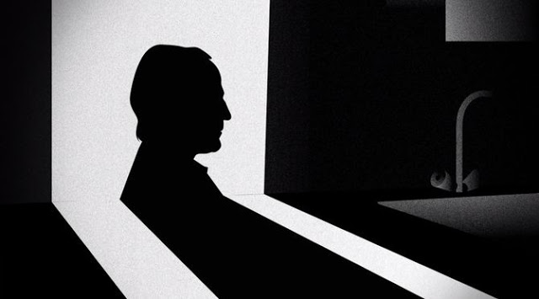

« La Nuit américaine d’Angélique »

La nuit américaine, je l’ai vu à douze ans avec mon père, et à la fin du film j’ai su que je serais comme Nathalie Baye, je serais scripte.

Personne ne sait en quoi consiste exactement le métier de scripte.

La nuit américaine de François Truffaut raconte les difficultés d’un tournage, les acteurs oublient leur texte, le chat refuse de boire le lait, la femme du régisseur s’obstine à rester dans le cadre, il y a des contretemps, des tensions, des aléas, des circonstances.

Être scripte, c’est avoir de la mémoire, c’est être disponible tard le soir pour le metteur en scène qu’on admire ou qu’on aime ou qu’on croit qu’on admire alors qu’en fait on l’aime.
C’est remplir le vide.
C’est se rendre indispensable.
Garder le moral quand rien ne va.
Coucher à droite à gauche mais jamais pendant les prises.
Vivre intensément mais jamais entre les films.
C’est maîtriser, contrôler, ne rien laisser au hasard.

Nous pourrions tous être scriptes si nous le voulions.

Nathalie Baye part dans son Austin Mini pour rejoindre un décor en extérieur, elle crève en route, elle essaye de changer la roue parce qu’elle se prend pour Wonderwoman, l’accessoiriste passe par là, il lui propose de l’aider, elle accepte à la fois pour la roue et pour le reste, ils finissent tous les deux dans les fourrés mais c’est une scène qu’on ne verra pas.

Nous ne voulons pas tous être scriptes. Nous n’avons pas forcément envie de coucher avec l’acteur Bernard Menez tel qu’il était en 1973.

Le vrai plaisir, ce n’est pas le sexe, c’est le plaisir de voir. Voir est un grand plaisir. Mais dans le cinéma, certaines choses, par exemple les choses du sexe, restent invisibles. Le cinéma nous empêche d’accéder à ce qui nous ferait le plus plaisir.

A l’époque j’habitais à Rouen, j’étais une oie blanche, je ne savais absolument rien sur la vie. Mon père m’a montré ce film, je ne me souviens pas de ma mère, ils étaient sur le point de divorcer, la seule chose que je savais c’est que je voulais que mon père m’aime et qu’il me le montre.

Je ne sais pas pourquoi je me suis identifiée à Nathalie Baye, elle ne me ressemble pas, elle ne ressemble pas à ma mère, elle ne ressemble à aucune femme de ma famille, je crois que je voulais être scripte pour construire quelque chose avec une équipe quand tout autour de moi était en train de se défaire.

Les enfants imaginent que leur père a quelque chose à leur dire. Ils imaginent que leur père n’arrive pas à le leur dire. Ils imaginent que le cinéma dira quelque chose à la place de leur père, que chaque film est une grande histoire parlée qui leur est directement adressée. Au lieu de regarder les images, ils écoutent et écoutent encore comme s’ils entendaient enfin la voix de leurs parents.

Le plus beau, c’est quand Nathalie Baye rejoint le metteur en scène dans sa chambre et qu’ensemble ils parlent du tournage. Truffaut, qui joue le réalisateur, dicte à Nathalie Baye les dialogues pour le lendemain, elle les tape à la machine, il est très tard. Dans la nuit elle longe les couloirs de l’hôtel, je me souviens, elle seule dans le noir, glissant ses messages, ses feuilles de dialogues, sous les portes des acteurs, c’est le métier que j’ai tout de suite eu envie de faire.

Être scripte, c’est jouer le rôle de secrétaire, de messagère, de confidente.

J’ai revu le film une seule fois avec mon amoureux, enfin je n’étais plus une petite fille.
Nathalie Baye et François Truffaut se vouent corps et âme au cinéma. Mais dans la vraie vie, l’un est mort et l’autre n’est pas scripte. Il faut donc revenir là où le cinéma prend fin, changer de perspective, de cadre, d’objectif, admettre que l’existence ne s’engloutit pas tout entière dans la lumière des projecteurs, que les zones d’ombre mènent loin des caméras, qu’il y a une vie après, que les personnages nous emportent, nous séduisent, nous attirent et nous trompent, qu’il faut rejoindre un pays qui est le nôtre, un désir qui est le nôtre en faisant le deuil de nos illusions.

Nous ne voulons plus être scriptes parce que nous ne voulons plus être les confidents de nos pères.
le cadre (une prise de vue) – filmový záběr
un contretemps – překážka, potíž, nepříjemnost
des aléas (un aléa) – nepředvídatelná událost
coucher à droite à gauche – spát s kdekým
les prises – natáčení
un fourré – houští
une oie blanche – hloupá husa
se défaire – hroutit se, rozpadat se
longer – jít podél
un messager – posel
se vouer – zaslíbit se
s’engloutir – pohltit, ponořit se
emporter – zmocnit se; vzít s sebou; unést
faire le deuil de q, qc – upustit od čeho, zříci se

http://apprendre.tv5monde.com/fr/apprendre-francais/la-nuit-americaine-dangelique-0

